Bad Wildungen, 08.05.2020

„Ausbildung zwischen Tradition und Technik“
Projekt „Kunst am Bau“ ist abgeschlossen
Am 8. Mai 2020 fand an der Holzfachschule Bad Wildungen die offizielle Vorstellung eines Wandgemäldes des Gießener Künstler-Kollektivs 3Steps statt. Das dreiteilige Pop-Art-Kunstwerk ziert das neue Internatsgebäude der Holzfachschule und war im Rahmen der Bundesrichtlinie „Kunst am Bau“ entstanden. An der Vorstellung nahmen die Projektbeteiligten der Holzfachschule Bad Wildungen, die ausführenden Künstler aus Gießen sowie Vertreter der Lokalpolitik teil.
Von der Straße aus ist das vordere Motiv, eine junge Frau mit einem traditionellen Hobel in der Hand, kaum zu übersehen. Das liegt zum einen an der Größe des Wandgemäldes – jedes der drei Kunstwerke misst fast zehn Meter in der Höhe und über zwei Meter in der Breite – zum anderen liegt es aber an der lauten Bildsprache der Gießener Pop-Art-Künstler, die ihren Motiven mit knalligen Farben Leben einhauchen. Für das Kunstprojekt „Ausbildung zwischen Tradition und Technik“, das nun den Internatsneubau in Bad Wildungen schmückt, entschieden sich die Künstler für eine Dreierfarbgruppe aus Blau, Rot-Orange und Violett-Rosa. Bei der Umsetzung wurde 3Steps von ihrem Partner und Künstler-Freund Ali Mojahedi aus Gießen unterstützt.
Das fertiggestellte Wandgemälde begeistert nicht nur Schüler und Mitarbeiter der Holzfachschule, auch der Landrat des Landkreises Waldeck-Frankenberg Dr. Reinhard Kubat, Bad Wildungens Bürgermeister Ralf Gutheil sowie der Aufsichtsratsvorsitzende der Holzfachschule Bad Wildungen Reinhard Nau waren von der Arbeit der Künstler begeistert.
Zur Entstehung des Wandgemäldes sagte Kai Krieger von 3Steps: „Bei der Ausarbeitung des Entwurfs war es uns sehr wichtig, die Architektur mit einzubeziehen und gleichzeitig auch aufzunehmen, was die Schule ausmacht. Wir wollten die Ausbildung an der Schule verkörpern, ihre Vergangenheit genauso wie die Zukunft. Deswegen zeigt das vordere Motiv eine junge Frau mit einem traditionellen Hobel und das hintere Motiv einen jungen Mann, der eine CNC-Maschine bedient. Das mittlere Motiv zeigt zudem ein Baummotiv, da der Baum an der Schule quasi komplett verwertet wird.“
Hintergrund
Die Bundesrichtlinie „Kunst am Bau“ verpflichtet Bauherren überwiegend vom Bund geförderter Zuwendungsbaumaßnahmen dazu, einen Teil der Baukosten in die Arbeit bildender Künstlerinnen und Künstler zu investieren. Das moderne dreiteilige Mural (engl. für „Wandgemälde“) mit dem Titel „Ausbildung zwischen Tradition und Technik“ des Künstler-Kollektivs 3Steps vereint das traditionelle Handwerksbild mit der modernen Ausbildungswirklichkeit der Holzfachschule Bad Wildungen.
Im November 2019 wurde der Internatsneubau auf dem Gelände der Holzfachschule Bad Wildungen fertiggestellt. Von den insgesamt 5,8 Millionen Euro, die der Neubau gekostet hatte, wurden 50 Prozent von der Europäischen Union und dem Land Hessen übernommen. Weitere 40 Prozent steuerte der Bund bei, sodass letztlich 10 Prozent auf Eigenmittel der Holzfachschule entfielen.
Insgesamt 3.029 Zeichen (inkl. Leerzeichen)

Foto
KaB_Gruppenfoto
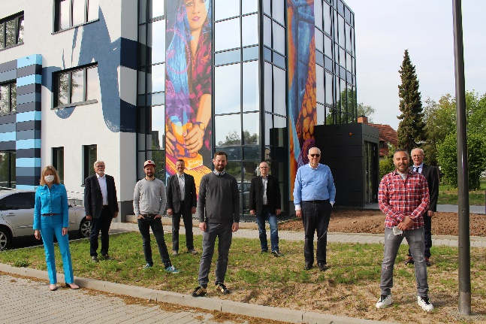
Bildunterschrift: Präsentieren stolz das fertige Kunstprojekt (v.l.n.r.): Csilla Klausner und Reinhard Nau (Beide Holzfachschule Bad Wildungen), Uwe Krieger (3Steps), Markus Jungermann (JSP Architekten), Kai Krieger (3Steps), Bürgermeister Ralf Gutheil, Schulleiter Hermann Hubing, Ali Mojahedi (Künstler) und Landrat Dr. Reinhard Kubat.

Bildnachweis: Holzfachschule Bad Wildungen

Kontakt
Matthias Nothnagel
Pressereferent
Tel.: 05621 / 7919-71
E-Mail: nothnagel@leben-raum-gestaltung.de
Holzfachschule Bad Wildungen
Auf der Roten Erde 9
34537 Bad Wildungen

